|  |
| --- |
|  |
| OLE NYGAARD  Lystrupmindevej 7  8654 Bryrup |

|  |
| --- |
| 3. august 2016 |

|  |  |  |  |  |  |
| --- | --- | --- | --- | --- | --- |
| **Miljøtilsyn** | | | | | |
| **Adresse:** | Lystrupmindevej 7 | | | **E-mail:** | on7913@gmail.com |
| **CVR-nr.:** | 13056196 | **CHR-nr.:** 62144 |  | **Telefonnr.** | 23454904 |

Silkeborg Kommune udførte den 01-08-2016 miljøtilsyn på din ejendom. Ved besøget blev husdyrbruget kontrolleret i henhold til bekendtgørelse nr. 1318 af 26. november 2015 om erhvervsmæssigt dyrehold, husdyrgødning, ensilage m.v. (husdyrgødningsbekendtgørelsen).

Ejendommen fremstår som pæn og ryddelig og der er tydeligvis fokus på, at der løbende skal være styr på miljøforholdene. Du gør som driftsansvarlig en indsats for hele tiden at sikre, at der ikke kan ske forurening af den omkringliggende natur og at miljølovgivningen overholdes.

Håndhæves

Miljøforholdene blev gennemgået jf. vedlagte tilsynsrapport, og gav ikke anledning til bemærkninger.

**Tilladt dyrehold**

Ved det sidste tilsyn i 2010 blev der fastsat det tilladte dyrehold på din ejendom, hvilket består af:

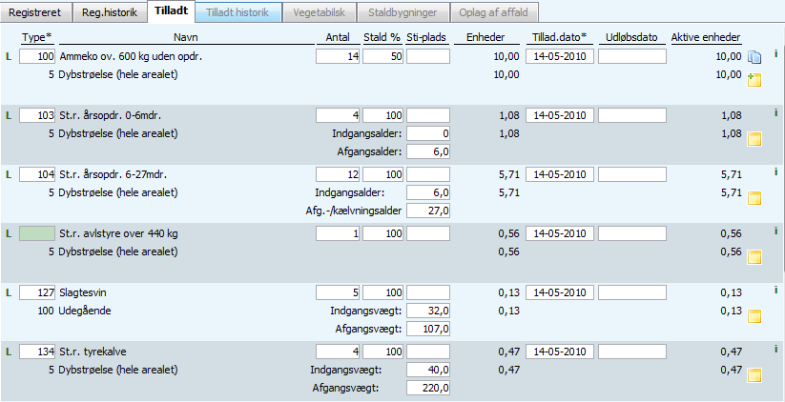

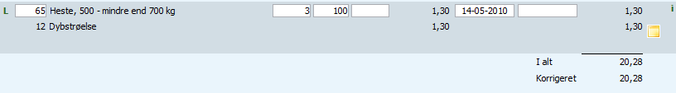

I forbindelse med forberedelse til tilsyn blev dit gødningsregnskab for de seneste 3 planperioder gennemgået. Det kunne konstateres, at dyreholdet bliver holdt indenfor det tilladte niveau.

Dyrene går udenfor en største del af året. Løsriftsstalde er åben hele året rundt. Dyrene kan derfor søge indenfor når de har lyst. Dybstrøelse fra stalden køres ud til udspredning en gang om året.

Der er ikke behov for at etablere markstakke på ejendommen.

**Vildtfodringspladser**

På grund af det stigende problem med rotteforekomster i det åbne land i Danmark vil Silkeborg Kommune øge særlig fokus på vildfodringspladser og hermed forebyggelse af rotteforekomster omkring disse pladser i den kommende tid.

Gode råd til at undgå rotter ved fodring af vildt:

* Opbevar foderet i en tæt, rottesikret beholder, så rotterne ikke kan komme til det.
* Tilpas fodermængden til det, dyrene æder på en dag, så der ikke ligger overskydende korn, der er tilgængeligt for rotter på jorden.
* Anvend foderautomater eller lignende.
* Sørg for et åbent areal omkring foderautomaten, så rotterne ikke kan skjule sig og kravle op af beplantningen.
* Undgå ligeledes at der ligger bunker af sten, træ og lignende i nærheden af foderpladsen hvor rotterne har mulighed for at skjule sig for rovdyr samt skabe optimale yngleskjul.

Silkeborg Kommune ønsker at danne et større overblik over placeringen af vildfodringspladser og vil derfor løbende indsamle data herom.

Du har pligt til at anmelde rotter jf. rottebekendtgørelse.

Du kan anmelde rotter på [www.silkeborgkommune.dk](http://www.silkeborgkommune.dk) eller ved at kontakte entreprenørgården mandag – fredag fra kl. 07:00 - 09:00 på telefon 61 14 24 67.

**Offentliggørelse af uddrag af tilsynsrapport**

Til orientering kan det oplyses at Silkeborg Kommune offentliggør en kort opsummering af miljøtilsynet på Silkeborg Kommunes hjemmeside. Offentliggørelsen foretages på baggrund af lovmæssige bestemmelser. De oplysninger som offentligøres fremgår af bilaget, ”Offentliggørelse”.

**Klagevejledning**

I følge husdyrgødningsbekendtgørelsens § 37 kan afgørelser efter denne bekendtgørelse ikke påklages til anden administrativ myndighed.

I følge husdyrgodkendelseslovens § 90 skal et eventuelt søgsmål til prøvelse af afgørelser efter loven eller de regler, der fastsættes i medfør af loven, være anlagt inden 6 måneder efter, at afgørelsen eller beslutningen er meddelt. Det vil sige, at afgørelser om tilladt husdyrproduktion skal afgøres ved søgsmål.

**Brugerbetaling**

Jf. bekendtgørelse nr. 1417 af 2. december 2015 om brugerbetaling for godkendelse og tilsyn efter lov om miljøbeskyttelse og lov om miljøgodkendelse m.v. af husdyrbrug, opkræves der brugerbetaling for landbrugstilsyn og de timer vi skal bruge på opfølgende tilsyn, jf. § 2 i ovennævnte bekendtgørelse.Timeprisen er i 2016 på 311,80 kr./time. Det samlede beløb vil blive opkrævet sidst på året.

**Godkendelse af rapport**

Silkeborg Kommune gør opmærksom på, at det altid er ejerens ansvar, at leve op til bestemmelserne i husdyrgødningsbekendtgørelsen, ligesom du skal huske at enhver udvidelse eller ændring af dyreholdet skal anmeldes til kommunen.

Såfremt eventuelle bemærkninger/rettelser til tilsynsrapporten ikke er meddelt til Silkeborg Kommune inden 14 dage fra d.d., betragtes rapporten som godkendt af dig.

**Ved besøget var følgende personer tilstede:**

* Baiba Vestergaard, Silkeborg Kommune

**Vi har brug for jeres mening**

Teknik og Miljø vil gerne blive bedre. Vi vil derfor gerne høre om din oplevelse med os. Da du ved tilsynet gav udtryk for at kommunen kan kontakte dig pr. E-mail, vil du modtage en E-mail med et link til et spørgeskema, som udfyldes elektronisk.

Har du spørgsmål eller bemærkninger til ovenstående eller til andre forhold på dit landbrug, er du meget velkommen til at kontakte mig eller en anden fra landbrugsteamet.

|  |  |
| --- | --- |
| Venlig hilsen  Baiba Vestergaard  Jordbrugsteknolog |  |

**Bilag - Offentliggørelse af uddrag af tilsynsrapport**

Silkeborg Kommune skal senest 4 måneder efter tilsynsbesøget offentliggøre følgende på jeres virksomhed på Kommunens hjemmeside:

|  |  |
| --- | --- |
| Baggrund for tilsynet  (basis, kampagne, prioriteret, (opfølgning)) | Rutinetilsyn på husdyrbruget  Type: Basistilsyn |
| Der er ført tilsyn med | Der er ført tilsyn med alle virksomhedens forhold der kan påvirke det ydre miljø |
| Jordforurening | Der er ikke konstateret nogen synlig jordforurening på tilsynet |
| Forbud, påbud eller indskærpelser | Der er ikke meddelt forbud, påbud eller indskærpelser |
| Konklusioner af egenkontrol | Virksomhedens egenkontrol har ikke medført forbud, påbud eller indskærpelser. |
| Opfølgning på tilsynet | Tilsynet har ikke givet anledning til opfølgning |

**Bilag - Det at få en indskærpelse**

Når der er fundet forhold som ikke overholder den gældende lovgivning skal kommunen, som er tilsynsmyndighed, indskærpe pligten til at overholde lovgivningen overfor den ansvarlige.

Det at få indskærpet lovgivningen kan betragtes som en påmindelse om, at lovgivningen skal overholdes. Der henvises i øvrigt til Vejledning om håndhævelse af Miljøbeskyttelsesloven (håndhævelsesvejledningen), *Vejledning fra Miljøstyrelsen Nr. 6 2005*, der kan findes på Miljøstyrelsens hjemmeside [www.mst.dk](http://www.mst.dk/), hvoraf reglerne for indskærpelse fremgår.

**Bilag - Tilsyn med erhvervsmæssigt dyrehold**

Silkeborg Kommune fører tilsyn med erhvervsmæssige dyrehold, dvs. alle landbrug med mere end 3 dyreenheder (DE). Ifølge Bekendtgørelse om Miljøtilsyn (nr. 1441 af 2. december 2015) skal kommunen lave en miljørisikovurdering af alle husdyrbrug over 3 DE.

Risikovurderingen bruges til at planlægge, hvor ofte kommunen besøger de enkelte husdyrbrug. En lav score medfører færre besøg og omvendt.

Den samlede score for Lystrupmindevej 7 er **2,48.**

Miljørisikovurderingen laves ud fra 5 parametre:

1. Miljøledelse, systematik og miljøforbedringer
2. Regelefterlevelse (sum af håndhævelser siden sidste basistilsyn)
3. Forhold, der har betydning for at forebygge uheld med husdyrgødning
4. Husdyrbrugets størrelse
5. Sårbarhed opgjort som afstand til følsomme områder og/eller om virksomheden eller husdyrbruget er placeret i områder med drikkevandsinteresser af forskellig værdi

Der kan gives en score på 1, 3 eller 5, hvor 1 er lav risiko og 5 er høj risiko.

Du kan læse mere om miljørisikoscoring på miljøstyrelsens hjemmeside:

<http://www2.mst.dk/wiki/Tilsyn.Default.aspx>

**Tilsynstyper**

Silkeborg Kommune fører 3 typer af tilsyn. Basis tilsyn, prioriteret tilsyn og kampagnetilsyn.

*Basistilsyn*

Basistilsyn udføres med faste intervaller enten hvert 3. år eller hver 6. år. Husdyrbrug uden en miljøgodkendelse efter husdyrloven skal have et basistilsyn hvert 6. år. Miljøgodkendte husdyrbrug efter husdyrloven skal have et basistilsyn hvert 3. år.

*Prioriteret tilsyn*

I perioden mellem basistilsynene kan kommunen udføre et eller flere *prioriterede tilsyn*. Der føres oftest prioriteret tilsyn med landbrug med en høj risikoscore.

*Kampagnetilsyn*

Kampagnetilsyn er et særligt tilsyn som fastlægges fra år til år. Der vælges et emne som der skal være særlig fokus på i tilsynsåret. Kommunen udvælger herefter de landbrug som skal have et kampagnetilsyn.

**Bilag - Aflevering af affald på genbrugspladsen**

Hvis et landbrug ønsker at aflevere affald på genbrugspladsen, skal det tilmelde sig genbrugspladsordningen. Ordningen også aflevering af op til 10 kg farligt affald om året. Kun virksomheder, der er tilmeldt ordningen, kan lovligt benytte genbrugspladsen. Se priser i den nedenstående tabel.

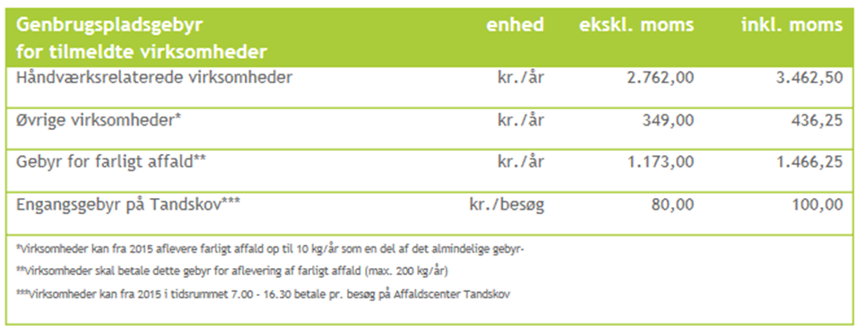

For virksomheder er det også muligt, at bortskaffe affaldet efter behov ved at betale pr. besøg på genbrugspladsen. Se i tabelen ovenfor.   
  
**Særligt for dokumentation af aflevering af farligt affald**

Virksomheder har pligt til at dokumentere, at deres farlige affald bliver håndteret korrekt. Derfor skal du altid udfylde kvitteringsskema på Silkeborg Forsynings hjemmeside og medbringe det i to eksemplarer, så personalet kan stemple det, når du afleverer farligt affald fra virksomheden på genbrugspladsen. Alternativt kan du bruge en godkendt indsamler til at håndtere dit farlige affald.  
  
**Tilmelding**

Virksomheden kan tilmeldes sig til Silkeborg Forsyning A/S på telefon 89 20 64 00.